- : Histoires de boîtes

146

  - La moyenne, c'est connu !
Monsieur Misant, fabricant de boîtes de chaussures, doit renouveler son stock. Il veut pour cela concilier différentes contraintes :
      - éviter le gaspillage (pas de grandes boîtes pour de petites chaussures) ;
      - faire au maximum quatre formats de boîtes car il ne dispose que de quatre chaînes de fabrication ;
      - produire la même quantité de boîtes sur chaque chaîne de fabrication.
On a choisi au hasard des clients de Monsieur Misant et on a noté leur pointure.
1 012 adultes ont répondu. Les résultats sont indiqués dans le tableau ci-dessous.
 | A | B | C | D | E | F | G | H | I | J | K | L | M
1 | Pointure | 35 | 36 | 37 | 38 | 39 | 40 | 41 | 42 | 43 | 44 | 45 | 46
2 | Fréquence (en %) | 2,3 | 4,3 | 7,6 | 10,8 | 11,4 | 13,6 | 13,7 | 11,3 | 9,4 | 8,1 | 5,3 | 2,2
3
4
5
    - Quels sont la population et le caractère étudiés dans cette enquête ?
    - Calcule la différence entre la pointure maximale et la pointure minimale (cette différence est appelée étendue de la série statistique).
    - Reproduis le tableau dans un tableur.
    - M. Misant veut fabriquer 10 000 boîtes. Sur la ligne 3, programme les cellules pour obtenir le nombre de boîtes à fabriquer par pointure. (La répartition observée lors de l'enquête est respectée.)
    - Le fils de M. Misant, grand spécialiste du calcul de moyennes, propose à son père de fabriquer deux types de boîtes : les unes au format de la pointure moyenne et les autres au format maximum. Cette répartition permet-elle de produire la même quantité de boîtes sur chaque chaîne de fabrication ? Justifie.
  - Répartir les pointures
    - M. Misant décide de demander de l'aide à sa fille, élève de 4e.
      - Sur la ligne 4, elle programme les cellules pour qu'elles calculent le pourcentage de personnes dont la pointure est inférieure ou égale à 35, 36, …
      - Sur la ligne 5, elle programme les cellules pour qu'elles calculent le nombre de personnes ayant une pointure inférieure ou égale à 35, 36, …

2

2

147

Complète ton tableau en appliquant ses recommandations.
    - M. Misant pense alors faire deux formats de boîtes de chaussures.
Quelles pointures devra contenir la première taille de boîtes (la valeur maximale de ces pointures est appelée médiane de la série statistique) pour produire la même quantité de boîtes sur chaque chaîne de fabrication ? Justifie ta réponse.
    - Après réflexion, il décide d'économiser encore du carton en faisant quatre formats de boîtes. Explique pourquoi le premier format de boîtes doit contenir les pointures 35 à 38 (38 est appelé premier quartile de la série statistique). Répartis les pointures restantes de façon à ce que chaque intervalle contienne 25 % des chaussures.
- : Vers l'étendue
L’entraîneur de l'équipe de football de Sésaville compare le nombre de tirs effectués par ses trois attaquants pendant la première moitié du championnat.
Ribedane
Maloury
Benouda
  - Calcule le nombre de tirs au but moyen par match des trois attaquants. Que remarques-tu ?
  - Détermine le nombre de tirs médian pour chacune de ces trois séries. Que remarques-tu ?
  - Les trois joueurs te semblent-ils avoir le même profil ? Explique pourquoi.
  - Que peux-tu dire du nombre de tirs de chacun d'entre eux par rapport à la moyenne et à la médiane ? Propose une caractéristique simple permettant de différencier les profils de ces trois footballeurs.
  - Détermine des valeurs pour les premier et troisième quartiles, ainsi que l'écart entre ces deux valeurs pour chacune des trois séries. Cela confirme-t-il ta réponse donnée au 3. ?
- : Prévisible ?
Fatima lance une pièce de monnaie bien équilibrée.
Elle gagne à chaque fois qu'elle obtient Pile.
Léa fait tourner une roue de loterie bien équilibrée divisée en dix secteurs numérotés de 1 à 10.
Elle gagne un lot si la roue s’arrête sur un numéro pair.
Une urne contient 2 boules rouges et 4 boules bleues indiscernables au toucher.
Quentin tire une boule au hasard et gagne s'il sort une boule rouge.
      - Fatima dit : « J'ai une chance sur deux de gagner. »
      - Léa répond : « J'ai plus de chances que toi de gagner. »

148

      - Quentin annonce : « J'ai autant de chance que Fatima de gagner. »
Que penses-tu de ces affirmations ?
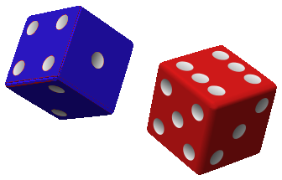
- : Une expérience
On lance deux dés et on fait la somme des valeurs obtenues.
  - Idée a priori
Sur quel résultat parierais-tu ?
  - Expérience
    - Lance 50 fois deux dés discernables (couleur ou taille) et relève les résultats obtenus.
Recopie et complète le tableau ci-dessous.
Somme | 2 | 3 | ... | Total
Effectif |  |  | ... | 50
    - Tes résultats confirment-ils ton idée a priori ?
    - Mets en commun tes résultats avec ceux de tes camarades.
Complète un nouveau tableau, identique à celui de la question précédente.
    - Qu'observes-tu quant à l'évolution des résultats lors de la mise en commun ?
Après cette expérience, sur quel résultat parierais-tu ?
  - Avec un grand nombre de lancers
    - Dans un tableur, on va simuler 1 000 lancers. Dans la cellule A1, entre la formule =alea.entre.bornes(1;6)alea.entre.bornes(1;6) et recopie cette formule dans les cellules A1 jusqu'à J100.
    - Pour compter les résultats obtenus, réalise le tableau suivant :
 | A | B | C | D | E | F | G | H | I | J | K | L
102 | Somme obtenue | 2 | 3 | 4 | 5 | 6 | 7 | 8 | 9 | 10 | 11 | 12
103 | Effectif
104 | Fréquence en %
    - Dans la cellule B103, entre la formule : =NB.SI($A$1:$J$100;B102) pour compter le nombre de fois que le résultat 2 est sorti. Recopie la formule pour les autres tirages.
En tapant Ctrl+Maj+F9, tu obtiens 1 000 nouveaux tirages.
    - Quels sont les résultats qui apparaissent le plus souvent ?
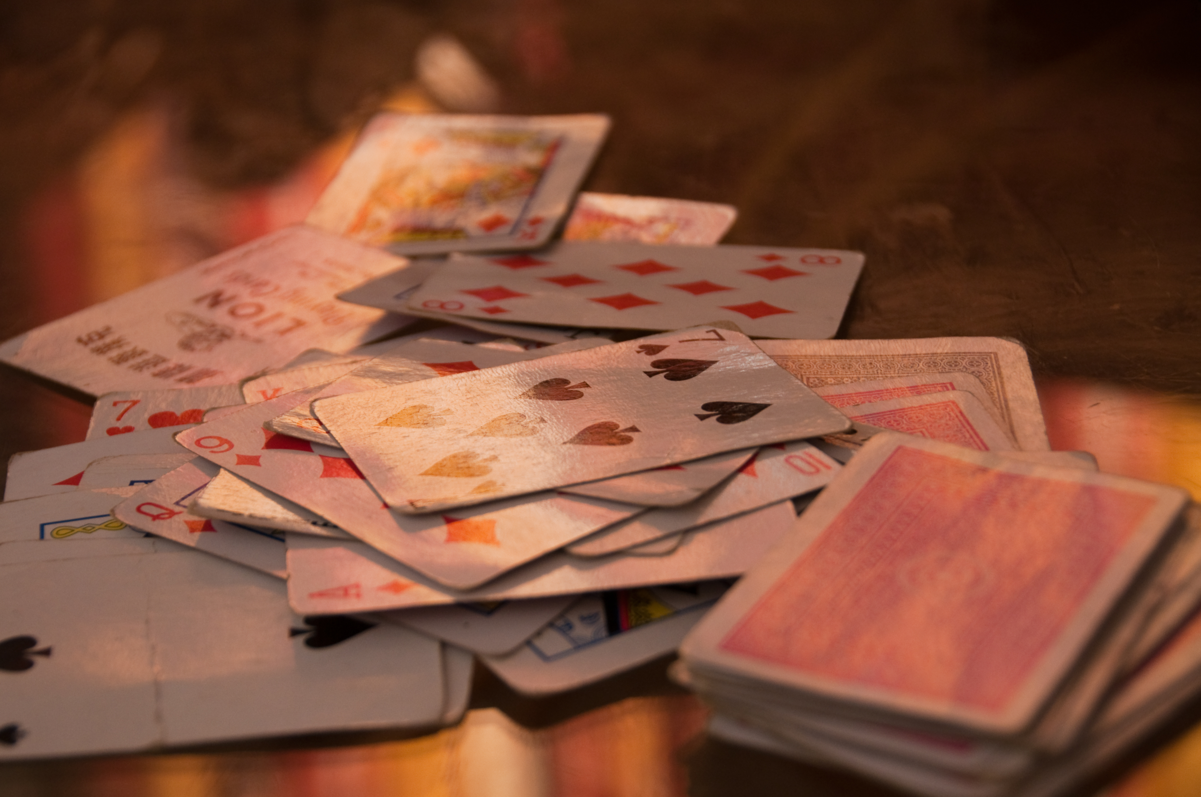
    - Quel pari faudrait-il faire pour avoir le maximum de chances de gagner ?

149

  - Un peu de théorie
    - Répertorie tous les tirages possibles que l'on peut obtenir avec les deux dés en utilisant la méthode de ton choix. Calcule ensuite la somme correspondant à chaque tirage.
    - Complète le tableau suivant.
Somme | 2 | 3 | ... | Total
Nombre de possibilités |  |  | ...
 |  |  | ...
    - Compare les résultats de ce tableau avec ceux de la question 3. .
- : Du vocabulaire
Dans un jeu " classique " de 32 cartes, on tire une carte au hasard, le résultat n'étant pas prévisible, c'est une expérience aléatoire.
  - Issues des événements
    - Combien y a-t-il d'issues à cette expérience ?
    - On s'intéresse à la couleur (cœur, carreau, pique ou trèfle) de la carte tirée.
« La carte tirée est un cœur » est un événement. Quelles sont les issues de cet événement ? Combien y en a-t-il ?
    - Quelles sont les issues de l'événement : « obtenir un as » ?
    - Pour cette expérience, propose un événement composé de trois issues.
  - Probabilités
    - Quelle est la probabilité de chaque événement élémentaire ?
    - Quelle est la probabilité de l’événement : « la carte tirée est un cœur » ?
    - Quelle est la probabilité d' « obtenir un as » ?
  - Les cartes en main !
    - Propose un événement qui a 1 chance sur 8 de se réaliser.
    - Propose un événement qui a 7 chances sur 8 de se réaliser.
    - Propose un événement dont la probabilité est de
- : Expérience en deux temps
Un stand de fête foraine propose la loterie suivante. On fait tourner une roue équilibrée partagée en six secteurs identiques numérotés de 1 à 6. Si on obtient un numéro pair, alors on tire une bille dans un sac contenant 3 billes noires et 1 bille blanche indiscernables au toucher. Si on tire une bille blanche, alors on gagne le gros lot.
1
2
3
4
5
6
  - Détermine toutes les issues pour cette loterie. Propose une méthode pour les présenter (tableau, arbre, …).
  - Quelle est la probabilité de pouvoir tirer une bille ?
  - Quelle est la probabilité de gagner à cette loterie ?
  - En une journée, le forain espère que 200 joueurs tenteront leur chance. Combien de lots risque-t-il de distribuer ?

